
Curso Técnico Integrado de Informática – 3° Ano
Projeto Integrador – Formação Profissional



CLR-Clinic Records.
Sistema de Gerenciamento de Centro de Saúde.

Bianca Puerta Rocha- 1560352

Sumário
1. Introdução 4
1.1 Escopo do sistema 4
2. Definição dos requisitos 6
2.1 Requisitos Funcionais 6
2.1.1 Funções Fundamentais 6
2.1.2 Funções Básicas 7
2.1.3 Funções de Saída 10
2.2 Requisitos Não Funcionais 11
2.3 Diagrama de casos de uso 12
3. Modelos de dados 13
3.1 Modelo Conceitual 13
3.2 Modelo Lógico 14
3.3 Modelo Físico 15
4. Interface gráfica 18
4.1 Layout 18

Índice de figuras
Figura 1: Diagrama de Casos de Uso 12
Figura 2: Modelo Conceitual 13
Figura 3: Modelo lógico. 14
Figura 4: Tela de Login do Sistema. 18
Figura 5: Tela de pesquisa de Funcionários. 19
Figura 6: Tela de cadastro de Funcionários. 19
Figura 7: Tela de pesquisa de Medicamentos. 20
Figura 8: Tela de cadastro de Medicamentos. 20
Figura 9: Tela de pesquisa de Médicos. 21
Figura 10: Tela de cadastro de médicos. 21
Figura 11: Tela de Pesquisa de Setores 22
Figura 12: Tela de Cadastro de Setores 22
Figura 13: Tela de Pesquisa de Tipos de Atendimento 23
Figura 14: Tela de cadastro de Tipo de Atendimentos. 23
Figura 15: Tela de pesquisa de Pacientes. 24
Figura 16: Tela de cadastro de Pacientes. 24
Figura 18: Tela de pesquisa de exames. 25
Figura 17: Tela de cadastro de exames. 25
Figura 19: Tela de Registro da Ficha de Atendimento. 26
Figura 20: Tela de Registro de Pre-Consulta. 26
Figura 21: Prontuário gerado pelo sistema. 27
Figura 22: Tela que gera relatórios de consultas por médico e data. 28
Figura 24: Pré-consultas por funcionário. 29
Figura 23: Atendimentos por funcionário. 29
Figura 25: Tela inicial. 30
Figura 26: Relatório de pacientes/pessoas no sistema. 30

1. Introdução

1.1 Escopo do sistema

O sistema em questão tem por objetivo tornar mais eficiente o atendimento de pacientes em um posto de saúde. É essencial que haja, nos postos de saúde, o prontuário dos pacientes que visitam o local e usufruem dos serviços. O sistema foi criado visando tornar o documento virtual e mais fácil o acesso por qualquer funcionário autorizado a acessar tais dados.
Os registros de pacientes e fichas de atendimento são registros que podem ser efetuados no sistema pelo profissional da área a qualquer momento. Uma ficha de atendimento deve ser registrada sempre que o paciente comparecer ao posto para algum tipo de atendimento que devem ser cadastrados previamente. Caso o atendimento necessite de um médico, o médico deverá ser informado durante o agendamento do atendimento de acordo com a disponibilidade do mesmo e, a data da consulta. Uma pré-consulta deve ser registrada antes da consulta com os dados do paciente, esta pré-sonculta deve confirmar a presença do paciente. O agendamento de uma consulta ocorre ao gerar uma ficha com o atendimento que corresponde a mesma.
O paciente chega ao local e entra em contato com um funcionário que alimentará o sistema para gerar a ficha de atendimento. Caso o paciente não tenha um cadastro no sistema, deverá ser efetuado para que possa prosseguir com os serviços. Se o tipo de atendimento na ficha requerer atenção médica, então o paciente se dirige ao técnico que fará a pré-consulta indicando ao sistema alguns dados imediatos do consultado. Uma lista é gerada para o médico para que ele tenha controle de quantos pacientes estão em espera (que já passaram na pré-consulta). Cada médico tem um máximo de atendimentos por dia, este é informado no momento do cadastro do médico.
Durante a consulta, o médico pode prescrever um medicamento em uma receita e/ou fazer a prescrição de um exame para que seja registrado na consulta e conste no prontuário.
O Clinic Records pode ter usuários de três tipos: Funcionário comum, administrador e médico. Ao funcionário cabe a função de preencher prontuários e organizar o agendamento de consultas aos médicos referentes e realizar o registro da pré-consulta, além de acessar os dados do paciente, poder gerar o prontuário e relatórios.
Os usuários podem ser cadastrados em apenas um setor que deve ser escolhido de acordo com a sua formação e experiência. Os setores, tipos de atendimento, funcionários e médicos só podem ser cadastrados no sistema pelo administrador. O administrador é responsável por efetuar o cadastro dos demais usuários, de tipos de atendimento e tem acesso a todo o sistema deliberadamente.
O médico deve registrar a consulta para fazer anotações referentes e receitar medicamentos e prescrever exames. Pelo nível de acesso do médico, podem ser visualizados todos os pacientes agendados e os confirmados para a consulta, ou seja, todos os que passaram pela pré consulta.
De acordo com as receitas, podem ser gerados relatórios de medicamentos mais receitados para tal problema sugerido em pesquisa.

2. Definição dos requisitos

2.1 Requisitos Funcionais

2.1.1 Funções Fundamentais

RF_FF01 – Efetuar Consulta.
Descrição | Essa função permite que o médico logado selecione uma das Pré-Consultas já cadastradas e feitas com os dados do paciente e realize a consulta fornecendo os dados de diagnostico. Durante a consulta, pode ou não ser efetuado o aviamento da receita. Essa função só pode ser realizada pelo médico.
Itens de Informações | Dados da Pré-Consulta  Dados do Pacientes – Campo de seleção.  Médico Atendente – Médico logado.  Observações – Campo do tipo texto com no máximo 500 caracteres.  Diagnóstico – Campo do tipo texto com no máximo 500 caracteres.

RF_FF02 – Efetuar Pré-Consulta.
Descrição | Essa função permite que um técnico registre os dados imediatos do paciente antes da consulta e mande como confirmação de presença ao nível de acesso do médico para que a consulta possa ser efetuada.
Itens de Informações | Dados Imediatos do Paciente – Peso, Altura, Idade, Temperatura.  Funcionário – Campo de seleção.  Médico que Deverá Atender – Campo de seleção.  Ficha de Atendimento – Dados da ficha já efetuada no dia.  Data – Campo do tipo data.  Número de Ordem – Número do paciente naquele dia específico.

RF_FF03 – Registrar Ficha de Atendimento.
Descrição | Permite que seja registrada a visita do paciente ao posto. Caso, na ficha, o atendimento for “consulta”, serão realizadas a pré-consulta e em seguida a consulta (não acontece com os demais atendimentos que só serão registrados). O Paciente, Tipo de Atendimento e Funcionário precisam estar cadastrados no sistema.
Itens de Informações | Funcionário – Campo de seleção (ou por código)  Data do Registro – Campo do tipo data.  Data do Atendimento – Campo do tipo data.  Tipo de Atendimento – Campo de seleção.  Dados do Paciente – Campo de seleção.  Número de Ordem – Número do paciente naquele dia específico.  Requerimento de Atendimento Médico – Campo de seleção rádio. (liberado ou não liberado).

RF_FF05 – Registrar Prescrição de Medicamento.
Descrição | Durante a consulta, o médico pode ou não fazer o aviamento de uma receita para anexar à consulta. Esta função só pode ser realizada durante uma consulta.
Itens de Informações | Quantidade – Campo numérico.  Dosagem – Campo de texto com no máximo 30.  Dados da Consulta

RF_FF06 – Registrar Prescrição de Exames.
Descrição | Durante a consulta, o médico pode ou não prescrever um exame. Esta função só pode ser realizada durante uma consulta.
Itens de Informações | Descrição – Campo de texto com no máximo 100.  Observações – Campo de texto com no máximo 500.  Dados da Consulta, Dados do Medicamento.

2.1.2 Funções Básicas

RF_FB01 – Manter Funcionário.
Descrição | Essa função permite a consulta dos dados de um funcionário, como também a inclusão, alteração e exclusão. Essa função só pode ser acessada pelo administrador.  Para que o cadastro seja realizado, os setores precisam estar previamente cadastrados.
Itens de Informações | Nome de Usuário – Texto com tamanho máximo de 10.  Senha – Texto com tamanho máximo de 10.  Setor – Escolha a partir dos setores disponíveis.  Tipo – administrador – comum.  CPF – conjunto de 11 dígitos numéricos  RG – conjunto de 9 dígitos alfanuméricos  Nome – Texto com tamanho máximo de 20.  Cidade – Texto com tamanho máximo de 40.  UF – Seleção a partir das opções de estados dadas.  Endereço – Texto com tamanho máximo de 100.  Bairro – Texto com tamanho máximo de 50.  Estado Civil – Seleção a partir das opções: Casado(a), Solteiro(a), Divorciado(a), Viúvo(a).  Data de Nascimento – Campo do tipo data.  Profissão – Texto com tamanho máximo de 50.  Cartão SUS – Texto numérico com tamanho máximo de 20.  Número da Matrícula – Texto numérico do tipo inteiro.  Data do Cadastro – Texto do tipo data.  Nome da Mãe – Texto numérico com tamanho máximo de 50.  Nome do Pai – Texto numérico com tamanho máximo de 50.  Sexo – Seleção a partir das opções: Masculino, Feminino, Outros.  E-mail – Texto com tamanho máximo de 50.  Telefone – Campo numérico com no máximo 10 caracteres.

RF_FB02 – Manter Tipo de Atendimento.
Descrição | Essa função permite a consulta dos dados de um tipo de atendimento, como também a inclusão, alteração e exclusão.
Itens de Informações | Descrição – Texto com tamanho máximo de 50.  Observação – Texto com tamanho máximo de 200.

RF_FB03 – Manter Paciente.
Descrição | Essa função permite a consulta dos dados de um paciente, como também a inclusão, alteração e exclusão.
Itens de Informações | CPF – conjunto de 11 dígitos numéricos  RG – conjunto de 9 dígitos alfanuméricos  Nome – Texto com tamanho máximo de 20.  Cidade – Texto com tamanho máximo de 40.  UF – Seleção a partir das opções de estados dadas.  Endereço – Texto com tamanho máximo de 100.  Bairro – Texto com tamanho máximo de 50.  Estado Civil – Seleção a partir das opções: Casado(a), Solteiro(a), Divorciado(a), Viúvo(a).  Data de Nascimento – Campo do tipo data.  Profissão – Texto com tamanho máximo de 50.  Cartão SUS – Texto numérico com tamanho máximo de 20.  Número da Matrícula – Texto numérico do tipo inteiro.  Data do Cadastro – Texto do tipo data.  Nome da Mãe – Texto numérico com tamanho máximo de 50.  Nome do Pai – Texto numérico com tamanho máximo de 50.  Sexo – Seleção a partir das opções: Masculino, Feminino, Outros.  E-mail – Texto com tamanho máximo de 50.  Telefone – Campo numérico com no máximo 10 caracteres.  Tipo Sanguíneo - A+, A-, B+, B-, AB+, AB-, O+ e O-

RF_FB04 – Manter Setor.
Descrição | Essa função permite a consulta dos dados de um setor, como também a inclusão, alteração e exclusão.
Itens de Informações | Descrição – Texto com tamanho máximo de 50.  Observação – Texto com tamanho máximo de 200.

RF_FB05 – Manter Médico.
Descrição | Essa função permite a consulta dos dados de um médico, como também a inclusão, alteração e exclusão. O registro de médicos além da edição do mesmo só podem ser efetuados pelo administrador e pelo próprio médico.
Itens de Informações | CRM – Registro médico em forma de texto com tamanho máximo de 50.  Nome de Usuário – Texto com tamanho máximo de 10.  Senha – Texto com tamanho máximo de 10.  Máximo de atendimentos por dia – Quantidade inteira.  Especialidade – Texto com tamanho máximo de 50.  CPF – conjunto de 11 dígitos numéricos  RG – conjunto de 9 dígitos alfanuméricos  Nome – Texto com tamanho máximo de 20.  Cidade – Texto com tamanho máximo de 40.  UF – Seleção a partir das opções de estados dadas.  Endereço – Texto com tamanho máximo de 100.  Bairro – Texto com tamanho máximo de 50.  Estado Civil – Seleção a partir das opções: Casado(a), Solteiro(a), Divorciado(a), Viúvo(a).  Data de Nascimento – Campo do tipo data.  Profissão – Texto com tamanho máximo de 50.  Cartão SUS – Texto numérico com tamanho máximo de 20.  Número da Matrícula – Texto numérico do tipo inteiro.  Data do Cadastro – Texto do tipo data.  Nome da Mãe – Texto numérico com tamanho máximo de 50.  Nome do Pai – Texto numérico com tamanho máximo de 50.  Sexo – Seleção a partir das opções: Masculino, Feminino, Outros.  E-mail – Texto com tamanho máximo de 50.  Telefone – Campo numérico com no máximo 10 caracteres.

RF_FB06 – Manter Medicamento.
Descrição | Essa função permite a consulta dos dados de um medicamento, como também a inclusão, alteração e exclusão.
Itens de Informações | Descrição – Texto com tamanho máximo de 50.  Data de Fabricação – Campo do tipo data.  Validade – Campo do tipo data  Fabricante – Campo do tipo texto.  Unidade – Unidade do medicamento, campo do tipo texto (mg/ml)  Concentração – Campo numérico.

RF_FB07 – Manter Exame.
Descrição | Essa função permite a consulta dos dados de um exame, como também a inclusão, alteração e exclusão.
Itens de Informações | Descrição – Texto com tamanho máximo de 50.  Observação – Texto com tamanho máximo de 200.

2.1.3 Funções de Saída

RF_FS01 – Gerar Prontuário.
Descrição | Essa função gera o prontuário do paciente a partir dos dados provenientes dos atendimentos, consultas e pré-consultas realizados no posto, bem como a retirada de medicamentos e prescrições médicas.
Itens de Informações | Dados do Paciente, Dados das Pré-consultas, Dados das Consultas, Medicamentos Retirados, Prescrições de Medicamentos.

RF_FS02 – Listar Pacientes.
Descrição | Essa função lista todos as pessoas cadastradas no sistema.
Itens de Informações | CPF, RG, Nome, Cidade, UF, Endereço, Bairro, Profissão, E-mail, Telefone, Cartão SUS, Data do Cadastro.

RF_FS03 – Listar Médicos.
Descrição | Essa função lista todos os médicos cadastrados no sistema.
Itens de Informações | CRM, CPF, Nome, Telefone, Especialidade, Máximo número de Atendimentos.

RF_FS04 – Listar Funcionários.
Descrição | Essa função lista todos os funcionários cadastrados no sistema.
Itens de Informações | Setor, CPF, RG, Nome, Cidade, UF, Endereço, Bairro, Data de Nascimento, Profissão, E-mail, Telefone, Cartão SUS, Data do Cadastro.

RF_FS05 – Gerar Relatório de Consultas Por Médico.
Descrição | Essa função lista todas as consultas efetuadas com o filtro por médico e por período.
Itens de Informações | Setor, CPF, RG, Nome, Cidade, UF, Endereço, Bairro, Data de Nascimento, Profissão, E-mail, Telefone, Cartão SUS, Data do Cadastro.

2.2 Requisitos Não Funcionais

RNF_01 – Para executar o sistema é recomendado um computador com no mínimo 2GB de memória RAM e 500MB de espaço em disco.

RNF_02 – O sistema é implementado em Java.

2.3 Diagrama de casos de uso

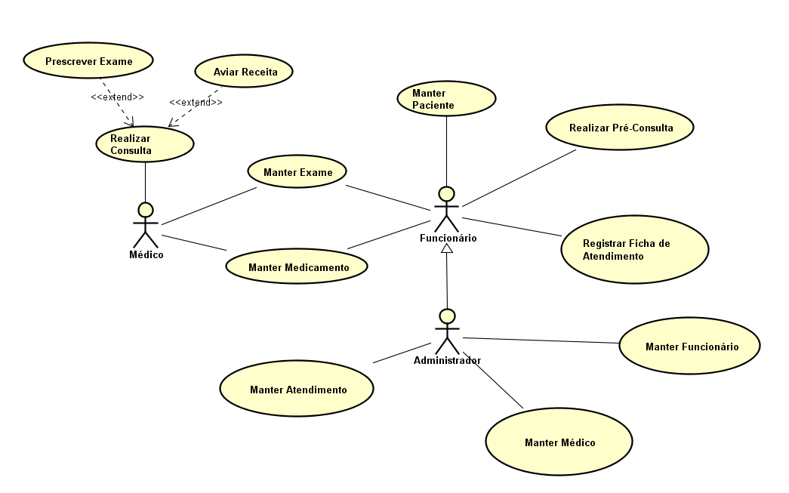
Figura 1: Diagrama de Casos de Uso

3. Modelos de dados

3.1 Modelo Conceitual

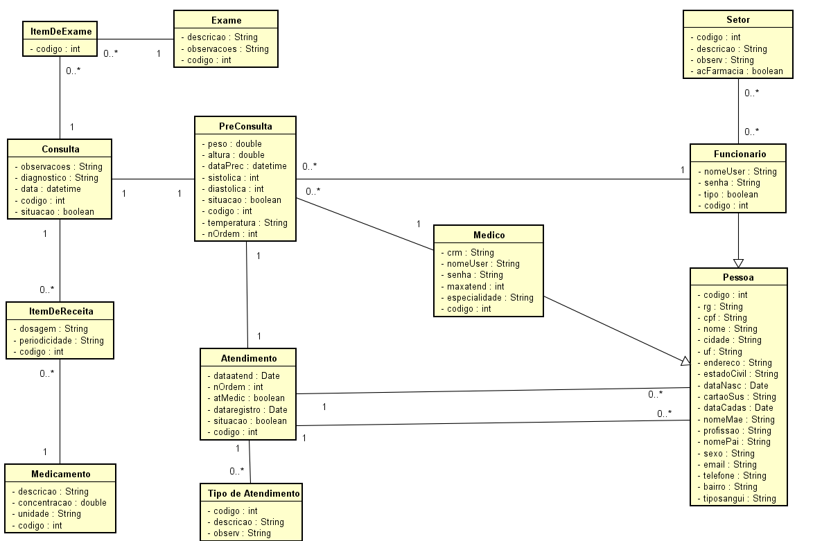Figura 2: Modelo Conceitual

3.2 Modelo Lógico
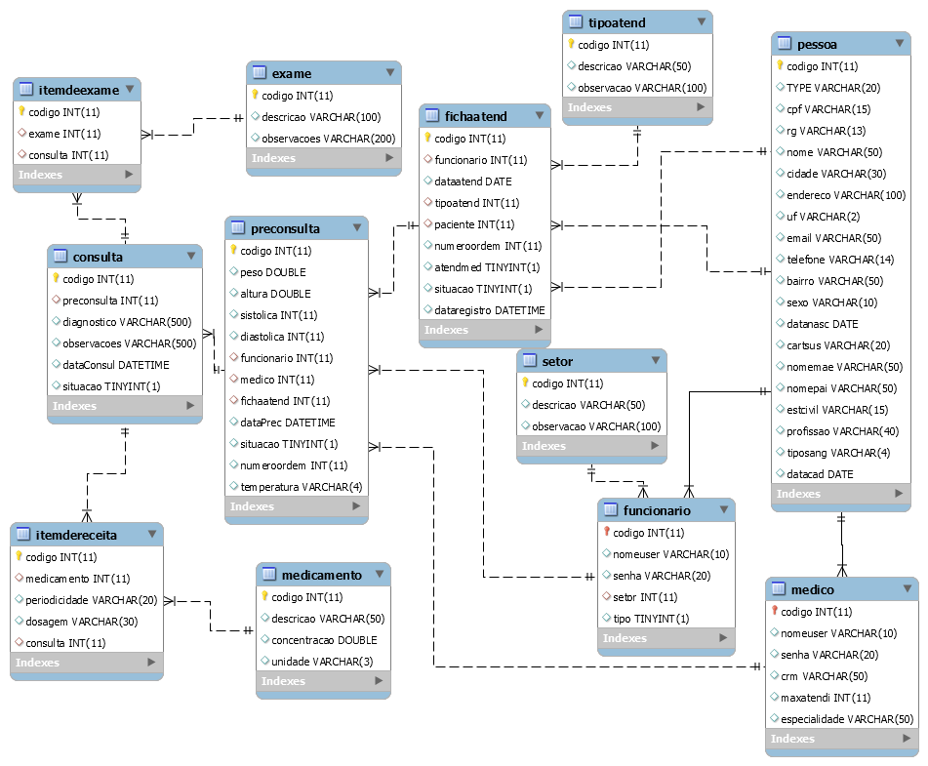Figura 3: Modelo lógico.

3.3 Modelo Físico
drop database if exists clr;
create database clr;
use clr;
create table setor(
codigo int auto_increment primary key,
descricao varchar(50),
observacao varchar(100)
);
CREATE TABLE pessoa (
codigo INT(11) NOT NULL AUTO_INCREMENT,
`TYPE` VARCHAR(20) NULL DEFAULT NULL,
cpf varchar(15),
rg varchar(9),
nome varchar(50),
cidade varchar(30),
endereco varchar(100),
uf varchar(2),
email varchar(50),
telefone varchar(14),
bairro varchar(50),
sexo varchar(10),
datanasc date,
cartsus varchar(20),
nomemae varchar(50),
nomepai varchar(50),
estcivil varchar(15),
profissao varchar(40),
tiposang varchar (4),
datacad date,
PRIMARY KEY (`codigo`))
ENGINE = InnoDB
DEFAULT CHARACTER SET = utf8;
CREATE TABLE funcionario (
codigo int NOT NULL,
nomeuser varchar(10),
senha varchar(20),
setor int,
tipo boolean,
PRIMARY KEY (codigo),
INDEX `FK_funcionario_setor` (setor ASC),
CONSTRAINT `FK_funcionario_codigo`
FOREIGN KEY (codigo)
REFERENCES pessoa (codigo),
CONSTRAINT `FK_funcionario_setor`
FOREIGN KEY (setor)
REFERENCES setor (CODIGO))
ENGINE = InnoDB
DEFAULT CHARACTER SET = utf8;
CREATE TABLE medico (
codigo int NOT NULL,
nomeuser varchar(10),
senha varchar(20),
crm varchar(50),
maxatendi int,
especialidade varchar(50),
PRIMARY KEY (codigo),
CONSTRAINT `FK_medico_codigo`
FOREIGN KEY (codigo)
REFERENCES pessoa(codigo))
ENGINE = InnoDB
DEFAULT CHARACTER SET = utf8;
create table tipoatend(
codigo int auto_increment primary key,
descricao varchar(50),
observacao varchar(100)
);
create table fichaAtend(
codigo int auto_increment primary key,
funcionario int,
dataatend date,
tipoatend int,
paciente int,
numeroordem int,
atendmed boolean,
situacao boolean,
dataregistro datetime,
foreign key (funcionario) references pessoa(codigo),
foreign key (tipoatend) references tipoatend(codigo),
foreign key (paciente) references pessoa(codigo)
);
create table preConsulta(
codigo int auto_increment primary key,
peso double,
altura double,
sistolica int,
diastolica int,
funcionario int,
medico int,
fichaatend int,
dataPrec datetime,
situacao boolean,
numeroordem int,
temperatura varchar(4),
foreign key (funcionario) references funcionario(codigo),
foreign key (medico) references medico(codigo),
foreign key (fichaatend) references fichaAtend(codigo)
);
create table consulta(
codigo int auto_increment primary key,
preconsulta int,
diagnostico varchar(500),
observacoes varchar(500),
dataConsul datetime,
situacao boolean,
foreign key (preconsulta) references preconsulta(codigo)
);
create table medicamento(
codigo int auto_increment primary key,
descricao varchar(50),
concentracao double,
unidade varchar(3)
);
create table itemdereceita(
codigo int auto_increment primary key,
medicamento int,
periodicidade varchar(20),
dosagem varchar(30),
consulta int,
foreign key (consulta) references consulta(codigo),
foreign key (medicamento) references medicamento(codigo)
);
create table exame(
codigo int auto_increment primary key,
descricao varchar(100),
observacoes varchar(200)
);
create table itemdeexame(
codigo int auto_increment primary key,
exame int,
consulta int,
foreign key (consulta) references consulta(codigo),
foreign key (exame) references exame(codigo)
);

4. Interface gráfica

4.1 Layout
Apêndice I – Interface do Sistema

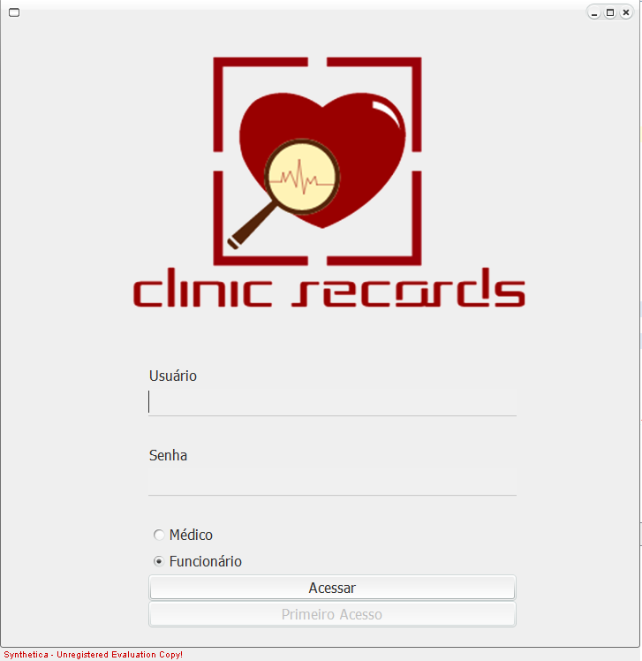
Figura 4: Tela de Login do Sistema.
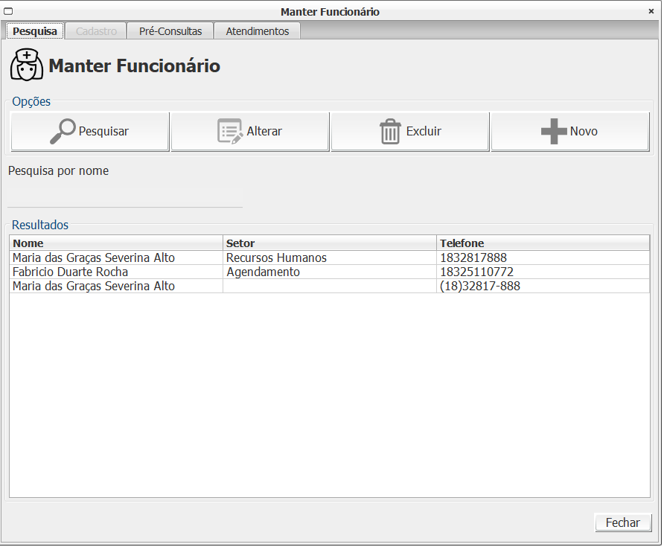Figura 5: Tela de pesquisa de Funcionários.
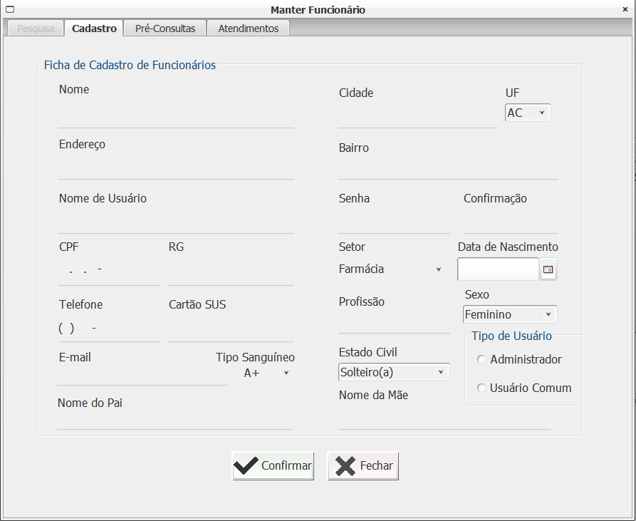Figura 6: Tela de cadastro de Funcionários.

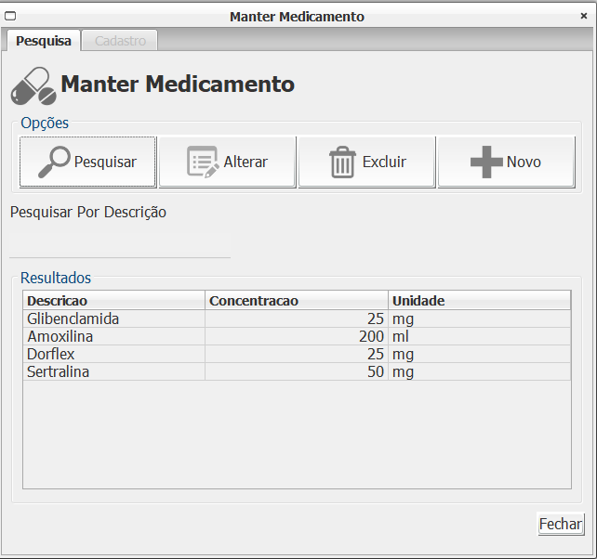Figura 7: Tela de pesquisa de Medicamentos.

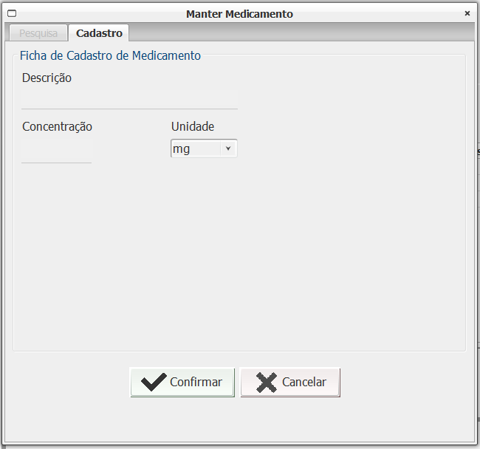Figura 8: Tela de cadastro de Medicamentos.

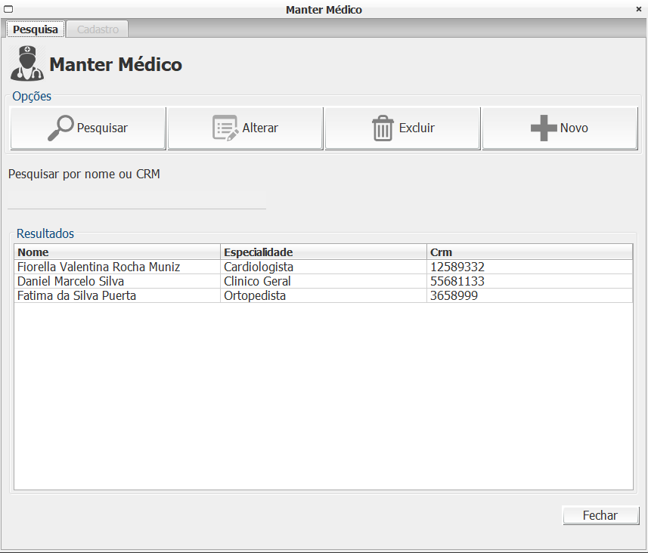Figura 9: Tela de pesquisa de Médicos.
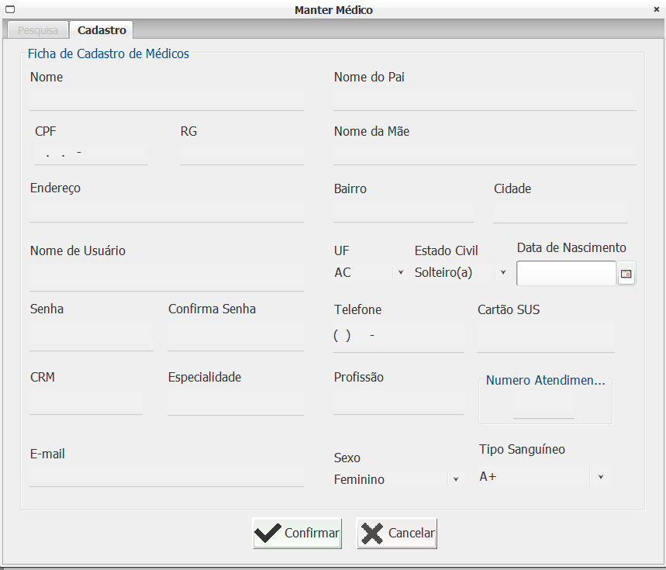Figura 10: Tela de cadastro de médicos.

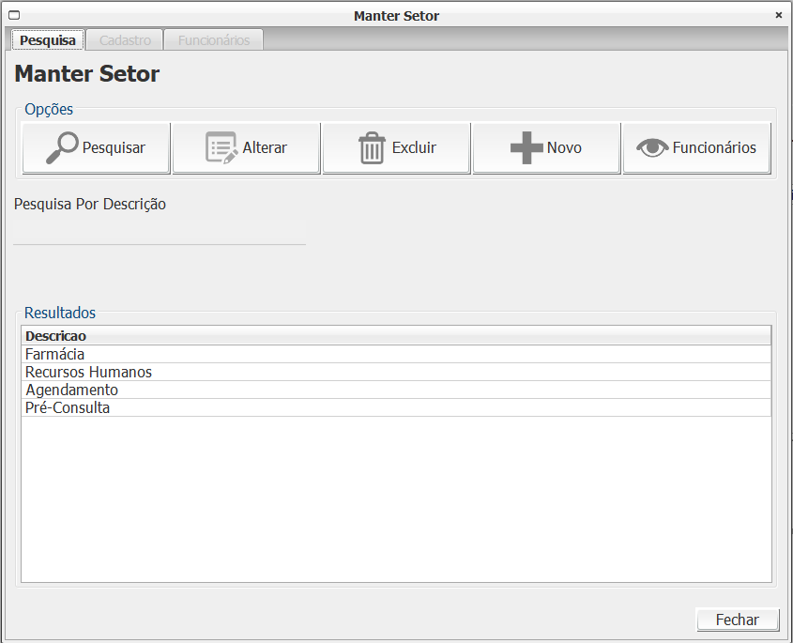Figura 11: Tela de Pesquisa de Setores
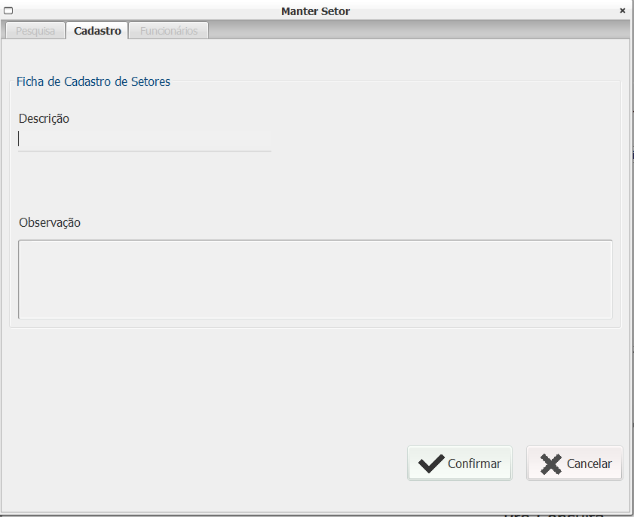
Figura 12: Tela de Cadastro de Setores

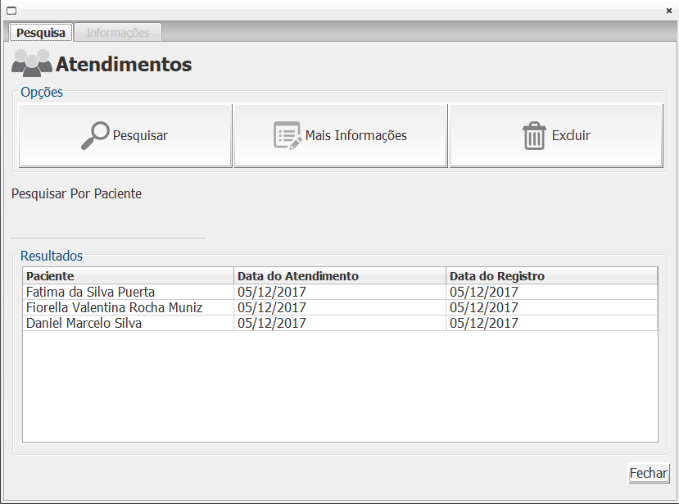
Figura 13: Tela de Pesquisa de Tipos de Atendimento

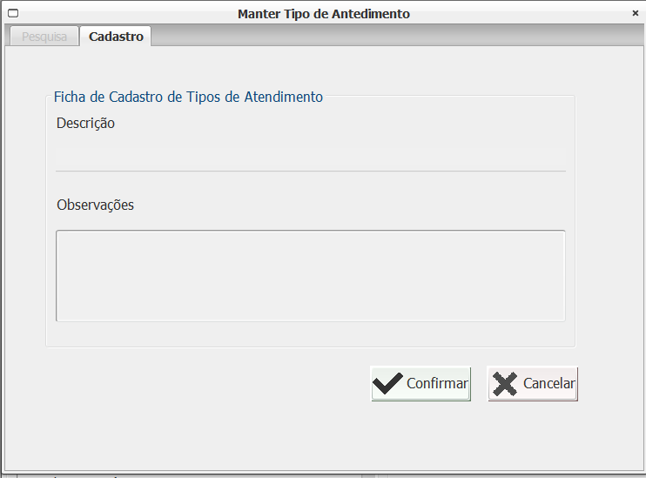Figura 14: Tela de cadastro de Tipo de Atendimentos.

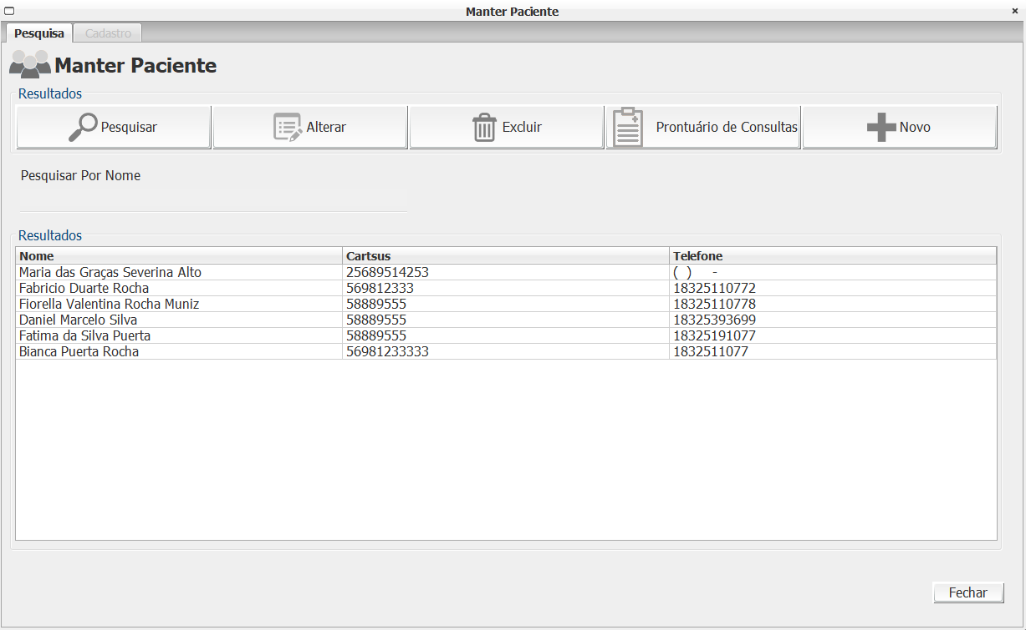Figura 15: Tela de pesquisa de Pacientes.

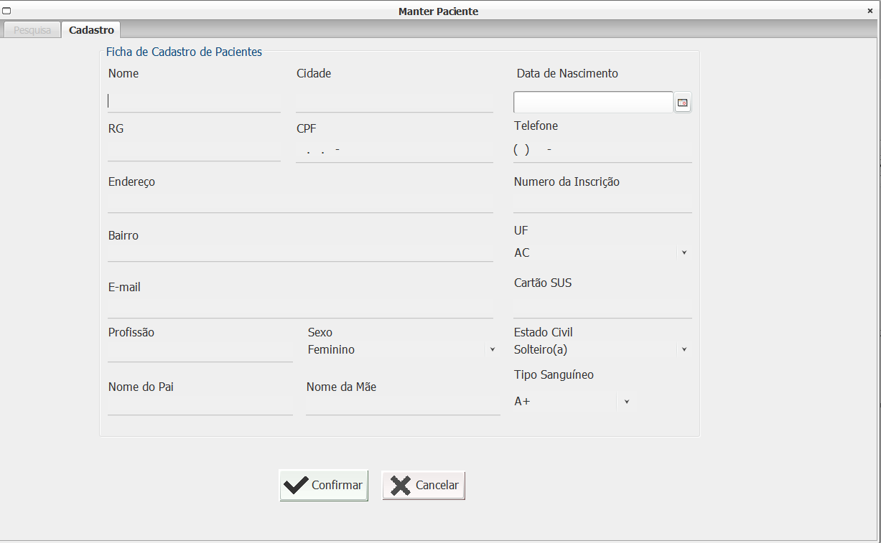Figura 16: Tela de cadastro de Pacientes.
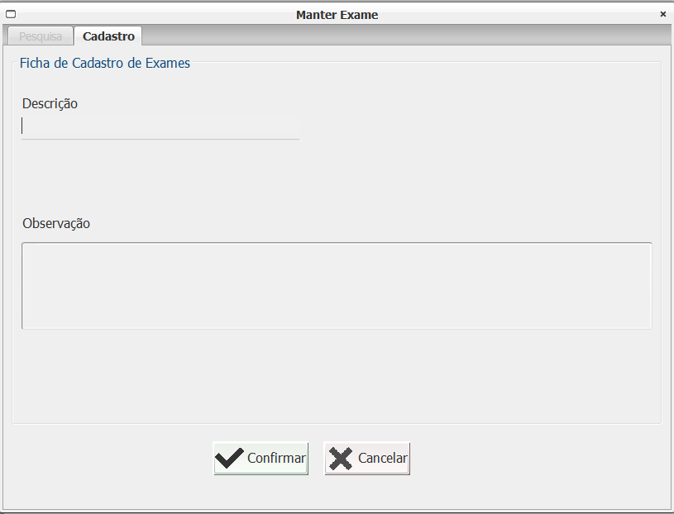Figura 17: Tela de cadastro de exames.
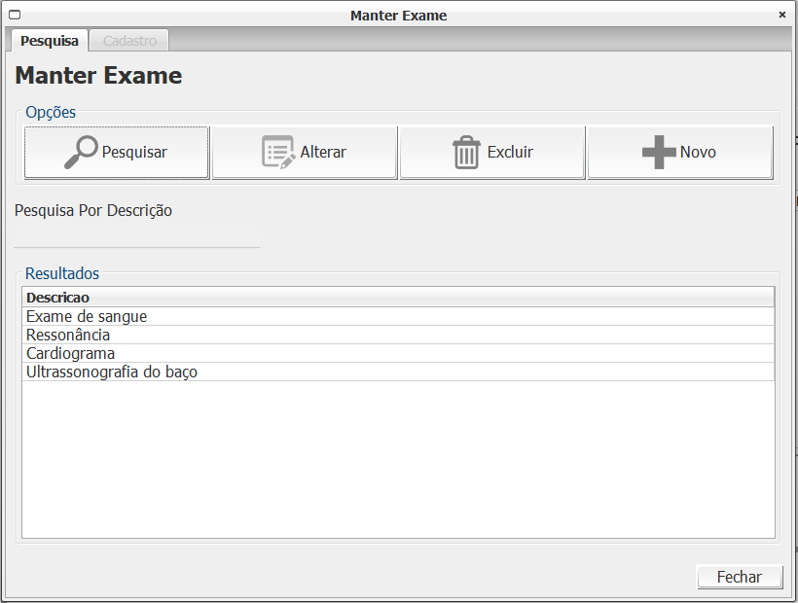Figura 18: Tela de pesquisa de exames.
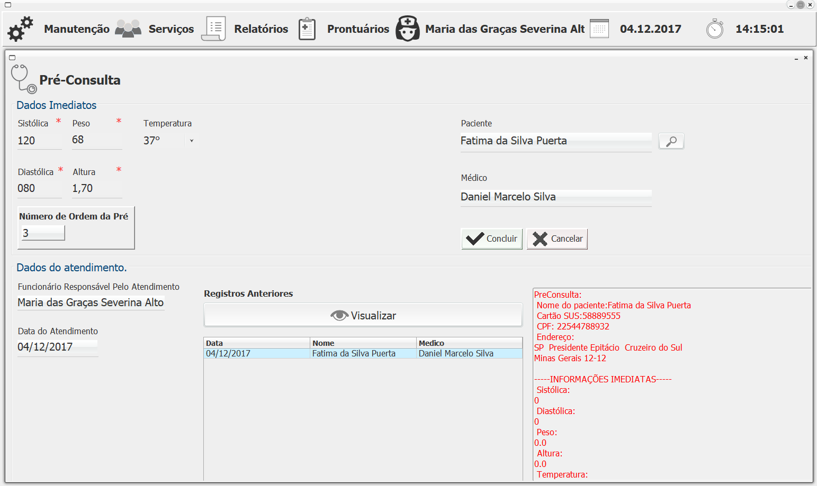
Figura 19: Tela de Registro da Ficha de Atendimento.

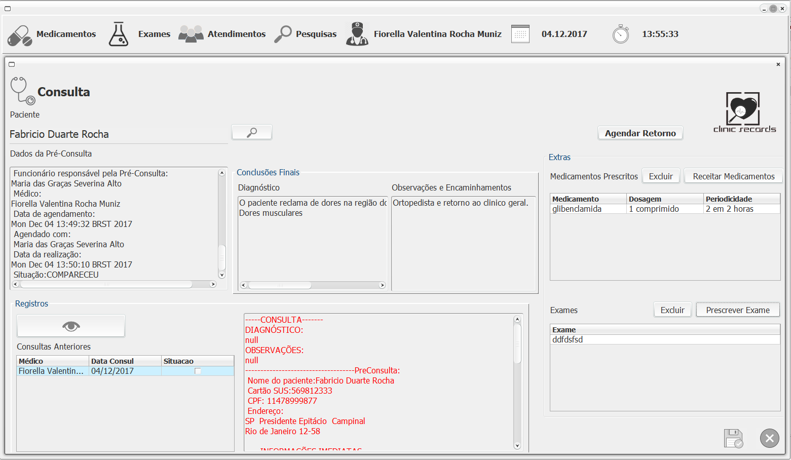
Figura 20: Tela de Registro de Pre-Consulta.
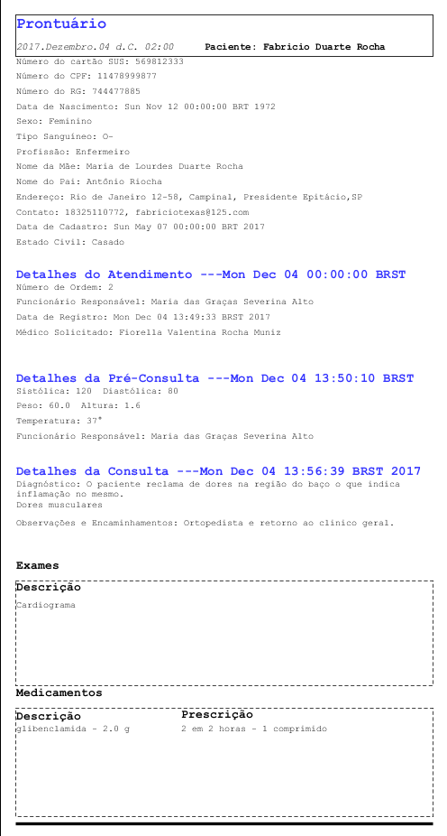Figura 21: Prontuário gerado pelo sistema.
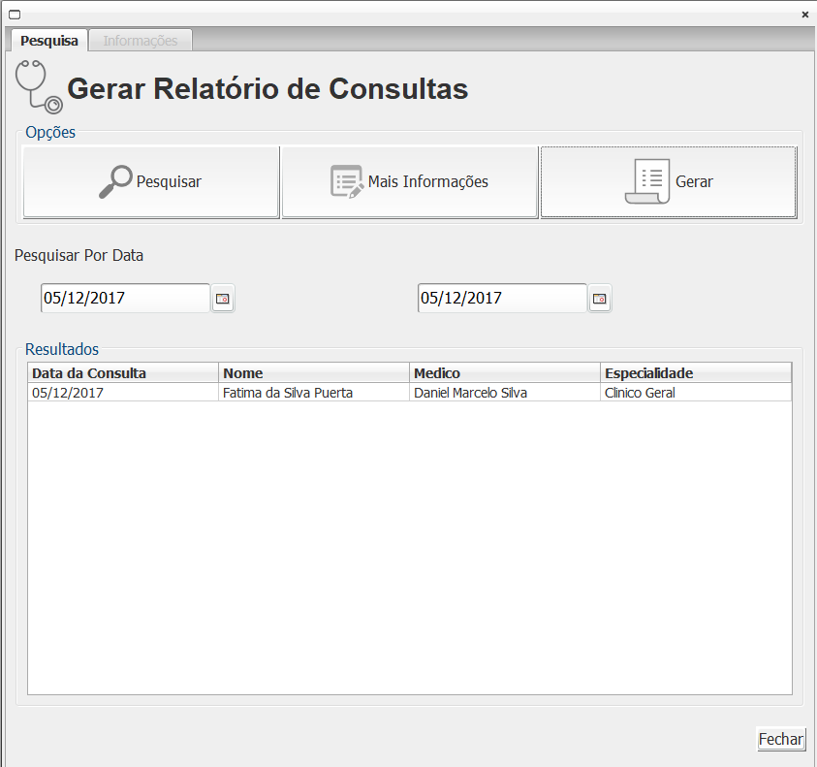Figura 22: Tela que gera relatórios de consultas por médico e data.
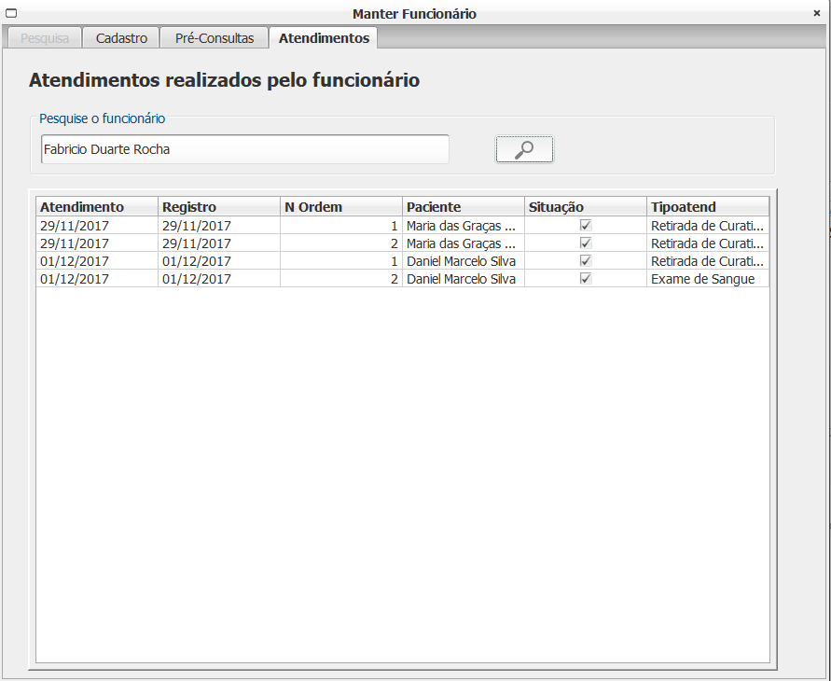Figura 23: Atendimentos por funcionário.
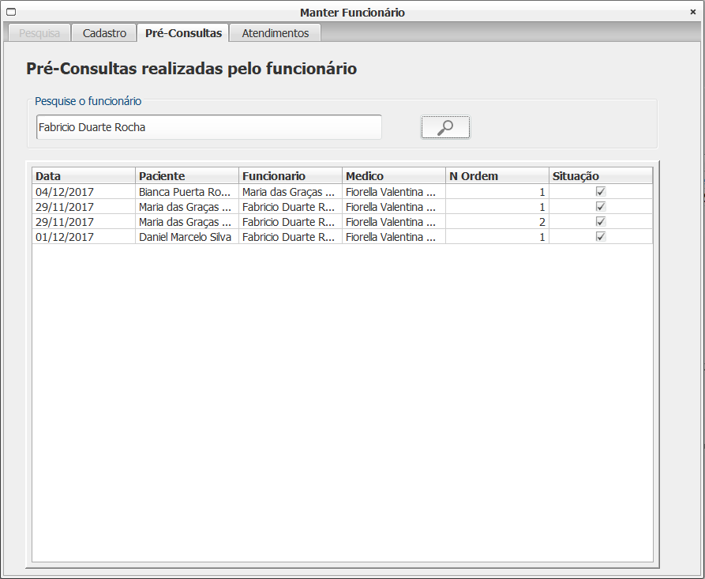Figura 24: Pré-consultas por funcionário.
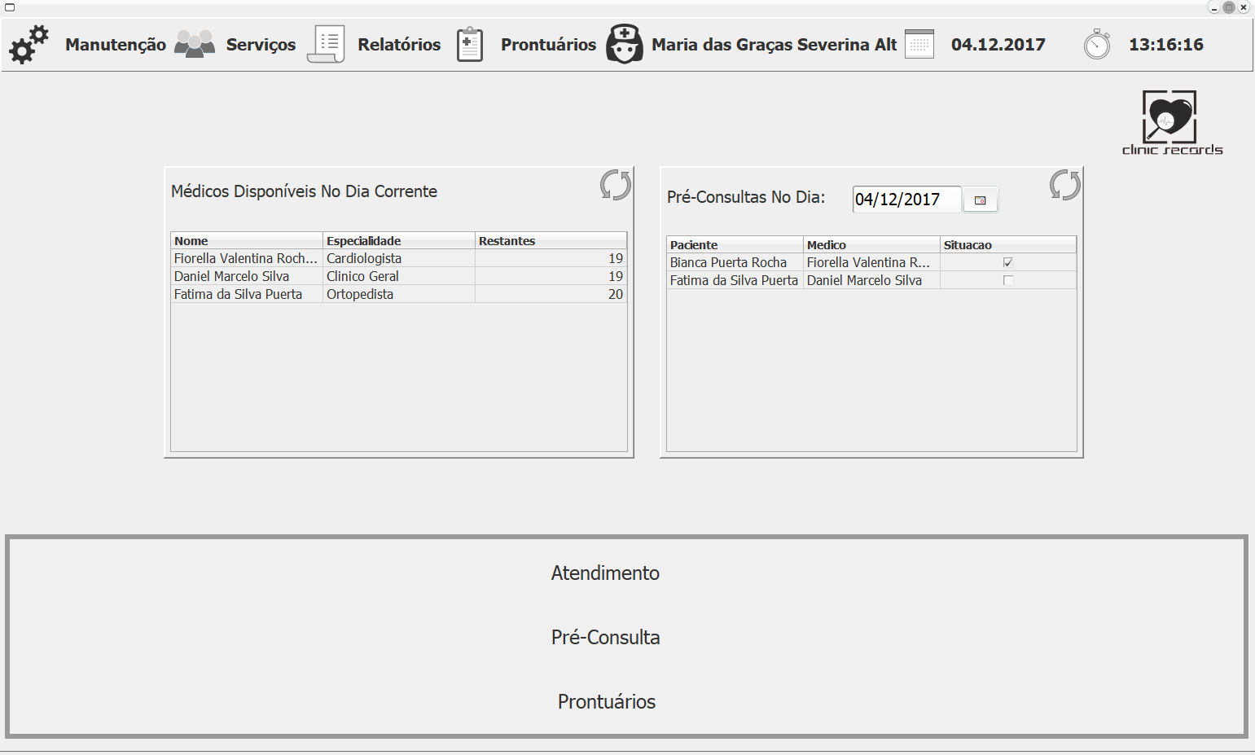Figura 25: Tela inicial.
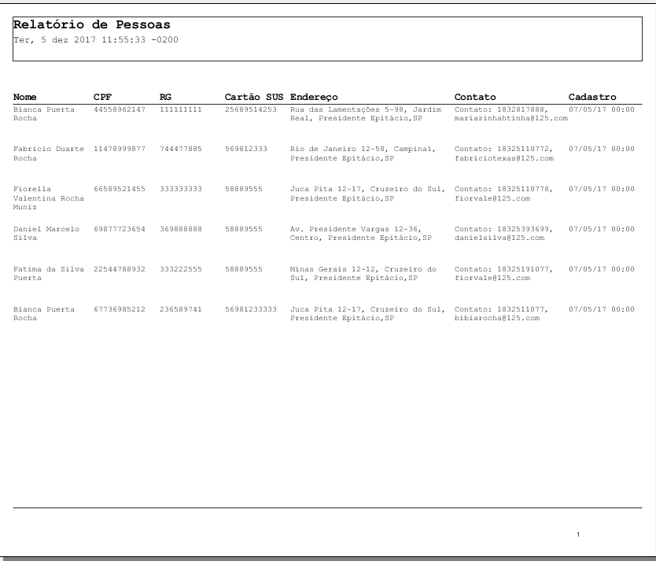Figura 26: Relatório de pacientes/pessoas no sistema.

